**问题叙述：**

在区间[-4,4]上给出函数f(x) = $ⅇ^{x}$ 的等距点函数值，用分段二次插值求函数的近似值。

要求：(1)等距节点函数值表的步长h自行选取，需满足所得到的插值函数在[-4,4]上的截断误差不超过1e-2；

（2）画出原函数f(x)及插值函数在[-4,4]上的图像。

**问题分析：**

等距节点插值的截断误差根据余项公式应满足： $\frac{t\left(t+1\right)\left(t+2\right)}{n+1}h^{3}f^{\left(3\right)}\left(ξ\right)<{10}^{-2}$

左式最大值小于1e-2，t<0,则t(t+1)(t+2)取极大值， $ⅇ^{x}$ 的三阶导数为原函数，在[-4,4]上是单调递增的，在x=4处取最大值，将以上带入上式，即可求解得到满足条件的步长h。计算得h<0.1419。

等距二次插值在一个区间里面需要3个点，根据步长需要在一个区间里面取出2n+1个点，选择h=0.1，有81个点满足上述条件。

等距二次插值即在每一个区间内都根据区间内新的x0，x1，x2进行线性插值。利用 $L\left(x\right)=y_{0}\frac{\left(x-x_{1}\right)\left(x-x_{2}\right)}{\left(x_{0}-x_{1}\right)⋅\left(x-x_{2}\right)}+y_{1}\frac{\left(x-x_{0}\right)\left(x-x_{2}\right)}{\left(x_{1}-x_{0}\right)⋅\left(x1-x_{2}\right)}+y_{2}\frac{\left(x-x_{1}\right)\left(x-x_{0}\right)}{\left(x_{2}-x_{1}\right)⋅\left(x2-x_{0}\right)}$ 进行求解。

**Matlab程序及求解：**

**（1）步长求解程序 h.m**

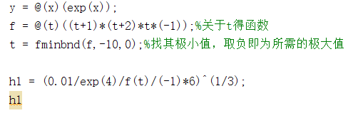

解得：

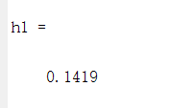

所以选取h = 0.1即可满足条件。

**（2）等距节点函数值表求解 SetTable.m函数**

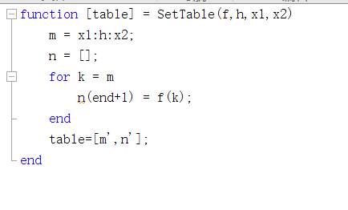

**可得等距节点表如下：**

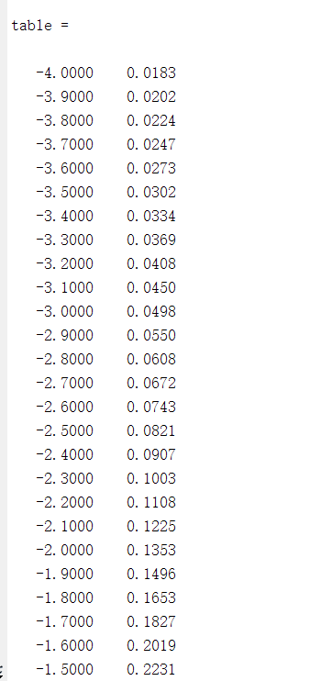

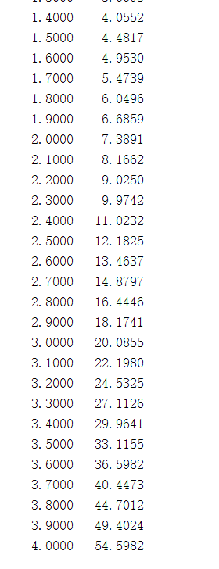

以上取了部分数值进行展示，此表为81×2的矩阵

**（3）主函数main.m 进行插值与图像的绘制**

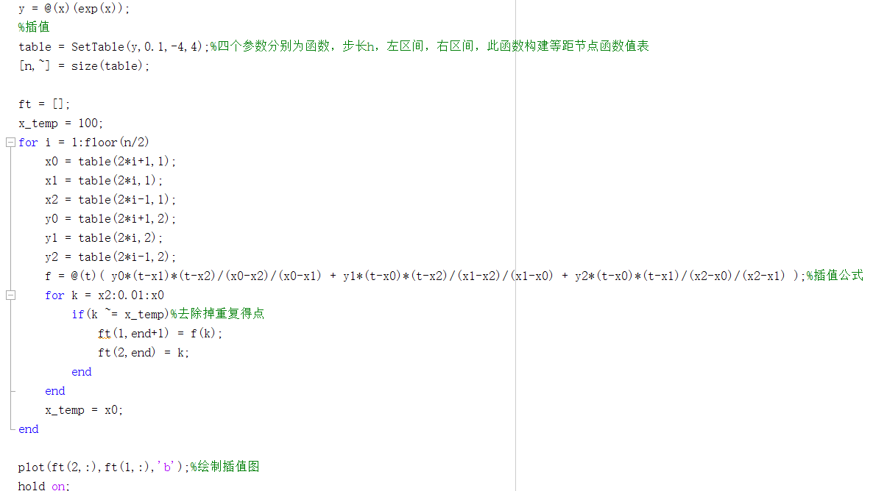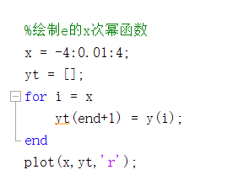

**可得到图像如下：**

**红色为原函数，蓝色为插值函数**

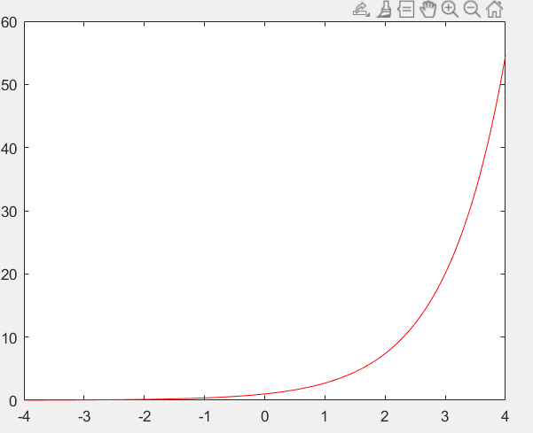

**局部放大后可以看到：**

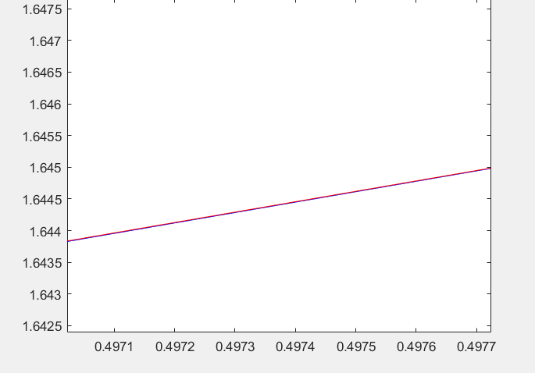

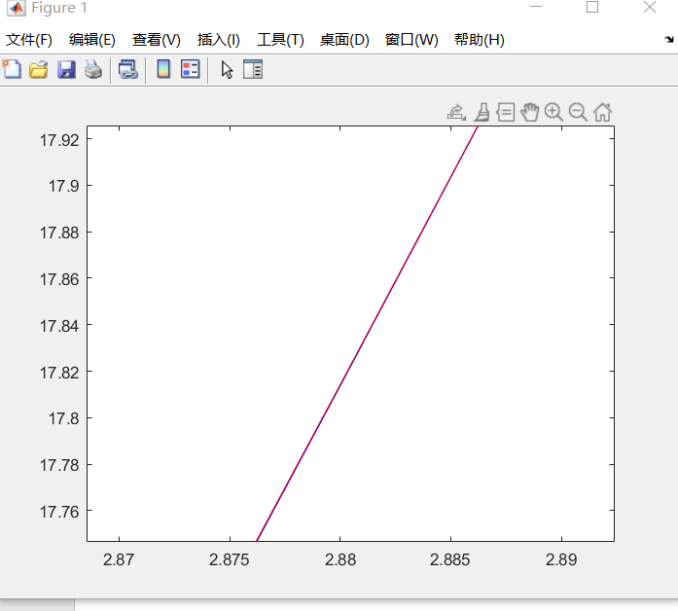

**可见，插值函数很好的还原了原函数**

**体会：**

**经过此次matlab实验，我成功的利用二次插值法绘制出了插值函数图像，它与原函数图像有很高的近似度，他能很好的代替原函数进行一些数学求解问题。但其不能保证节点处插值函数的导数连续，因而不能满足某些工程上技术上曲线光滑性的要求。**